Bac S – Sujet de SVT – Session Septembre 2020 – Métropole

1ère PARTIE : (8 points)

NEURONE ET FIBRE MUSCULAIRE : LA COMMUNICATION NERVEUSE

Un patient a subi un Accident Vasculaire Cérébral (= AVC) ayant entrainé une hémiplégie, c’est-à-dire une incapacité à effectuer des mouvements volontaires des membres supérieur et inférieur d’un côté du corps. Pourtant, chez ce même patient le test médical du réflexe rotulien (coup porté sur le tendon rotulien juste sous le genou) déclenche tout de même un mouvement de la jambe paralysée.

À l’aide des connaissances, expliquer comment l’AVC a provoqué une hémiplégie sans pour cela empêcher la réalisation du réflexe rotulien.

L’exposé devra être structuré avec une introduction et une conclusion et sera accompagné de schéma(s).

2ème PARTIE – Exercice 1 (3 points)

GÉNÉTIQUE ET ÉVOLUTION

On observe en Afrique une augmentation du nombre des éléphants (Loxodonta africana) naturellement dépourvus de défenses à l’âge adulte. On sait que cette absence de défenses a une origine génétique.

À partir des documents, proposer une explication aux différences de proportions d’éléphants sans défenses entre les régions de Kruger et du Nord Luangwa.

DOCUMENT 1 : Proportion de femelles d’éléphant d’Afrique (Loxodonta africana) avec ou sans défenses dans différentes populations.

Population | Activité humaine | Nombre total de femelles | Nombre de femelles sans défenses
Etosha * | Faible niveau de braconnage | 39 | 1
Kruger * | Faible niveau de braconnage | 104 | 0
Sud Luangwa * | Haut niveau de braconnage | 70 | 17
Nord Luangwa* | Haut niveau de braconnage | 86 | 23

D’après Steenkamp et coll, 2007, Journal of the South African Veterinary Association

* Pour information, les populations sont localisées sur la carte ci-dessous.
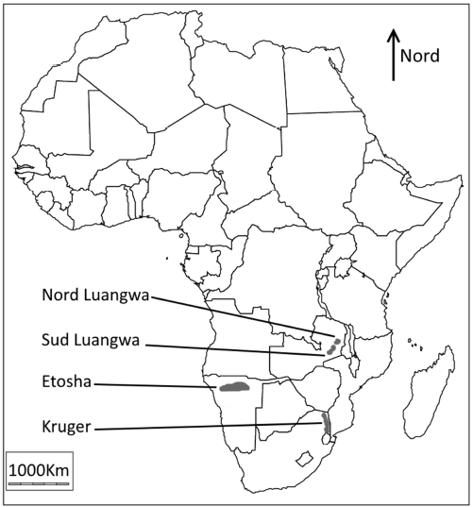

DOCUMENT 2 : Éléphants d’Afrique (Loxodonta africana) tués illégalement dans la population de la vallée du nord-Luangwa.

Type d’éléphants | Description de la carcasse | Nombre d’éléphants tués entre 2007 et 2013 dans le nord-Luangwa
Défenses naturellement présentes | Viande et défenses intactes | 8
Défenses naturellement présentes | Viande prise, défenses intactes | 15
Défenses naturellement présentes | Viande et défenses prises | 27
Défenses naturellement présentes | Viande intacte, défenses prises | 75
Défenses naturellement absentes | Viande intacte | 0
Défenses naturellement absentes | Viande prise | 4
 | TOTAL | 129

D’après Nyirenda et coll, 2015, Environment and Natural Resources Research

2ème PARTIE – Exercice 2 . 5 points.

LE DOMAINE CONTINENTAL ET SA DYNAMIQUE

À partir de l’exploitation des documents et des connaissances, reconstituer l’histoire de l’ancienne chaine de montagnes cadomienne de sa formation à sa disparition.

DOCUMENT 1 : Carte géologique et structurale simplifiée de la région cadomienne

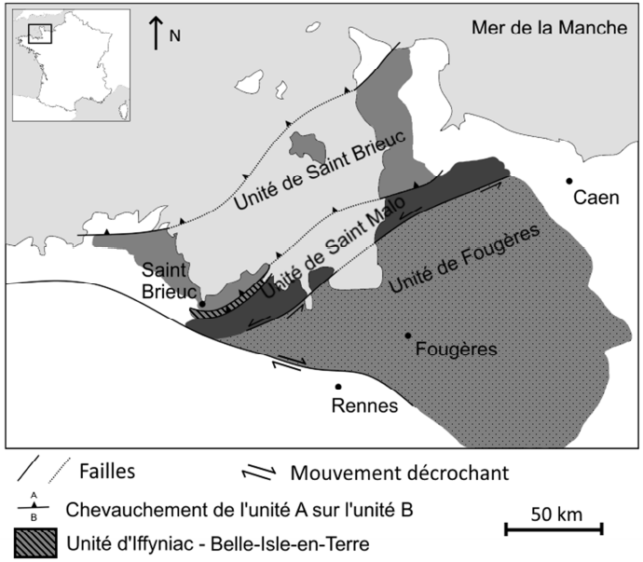

On étudie quatre unités géologiques de la région cadomienne.

Simplifié d’après Quesne, Kersuzan, Géologie de la France, 2018

DOCUMENTS 2 : Les unités de la région cadomienne

2a : Unité de Saint Brieuc

Cette unité est constituée notamment de gneiss anciens (entre 750 et 625 millions d’années), mais aussi de basaltes d’origine océanique dont la formation remonte à environ 610 millions d’années (= Ma).

D’après La notice de la carte géologique de Dinan, Le Goff et coll, 2011
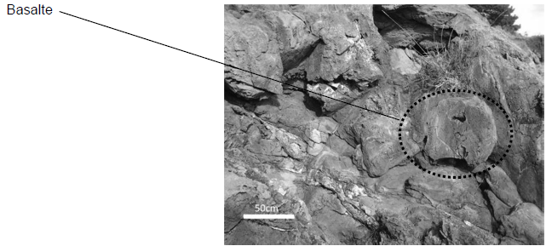
Image : http://breizh-geologie.over-blog.com/article-18864576.html

2b : Unité d’Yffiniac – Belle-Isle-en-Terre

Cette unité contient des métagabbros (= gabbros métamorphisés) dont l’assemblage minéralogique correspond à celui des photos suivantes :

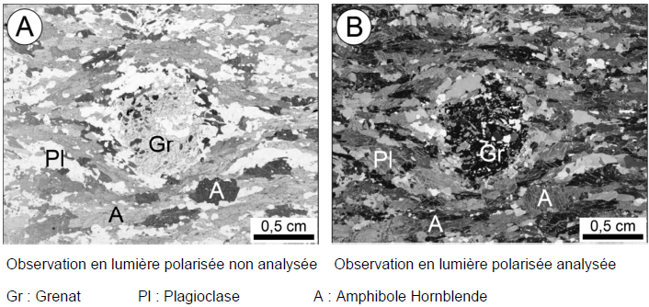

Echantillon S98121, British Geological survey

Ces gabbros métamorphisés se sont formés il y a environ 602 Ma.

D’après La notice de la carte géologique de Dinan, Le Goff et coll, 2011

2c : Unité de Saint Malo

L’unité de Saint Malo est formée de roches de la croûte continentale qu’on peut observer à l’affleurement sur la photo ci-dessous. Ces roches (=migmatites) sont datées d’environ 541 Ma.

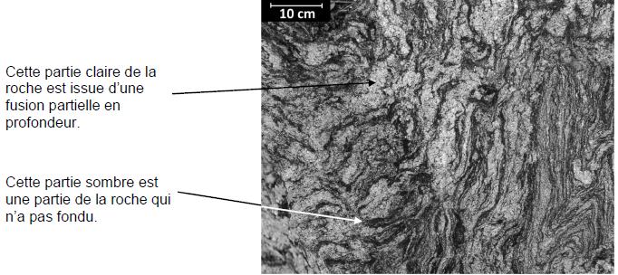

D’après Plaine J. et Jégouzo P, Géotourisme en Ille-et-Vilaine, 2012

2d : Unité de Fougères

Cette unité contient notamment des roches sédimentaires détritiques (photo de lame mince au microscope ci-dessous) et datées entre -560 et -540 Ma.

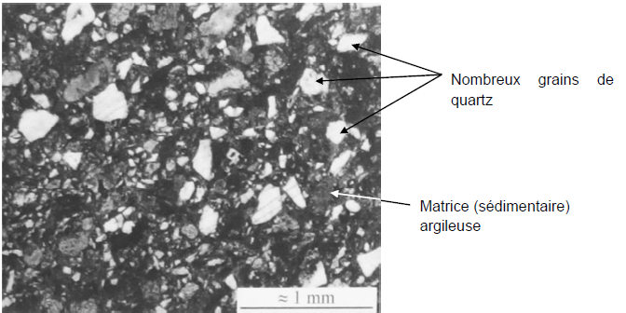

Quesne, Kersuzan, Géologie de la France, 2018

DOCUMENT 3 : Diagramme représentant quelques limites de stabilité d’espèces minérales
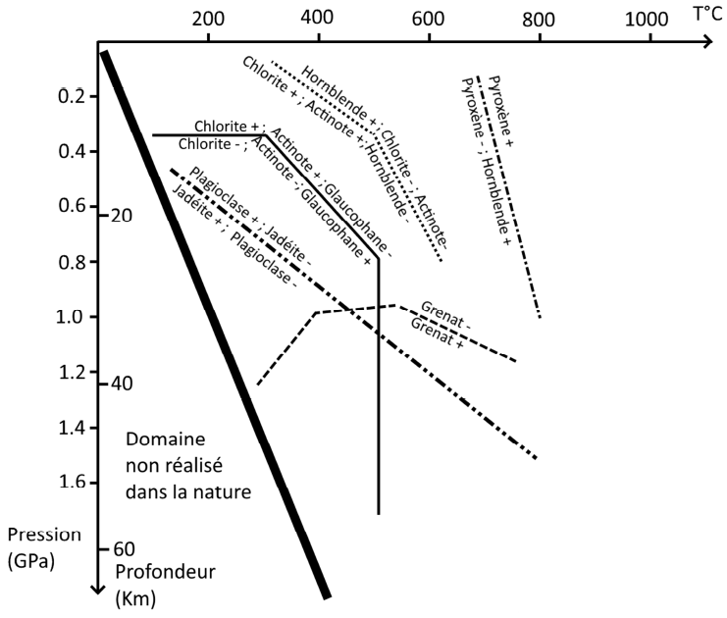
Les signes + signifient l’apparition d’une espèce minérale d’un côté de la ligne.
Les signes – signifient la disparition d’une espèce minérale d’un côté de la ligne.

D’après documents du centre briançonnais de géologie alpine

DOCUMENT 4 : Profil topographique entre les villes de Saint Brieuc et de Fougères.

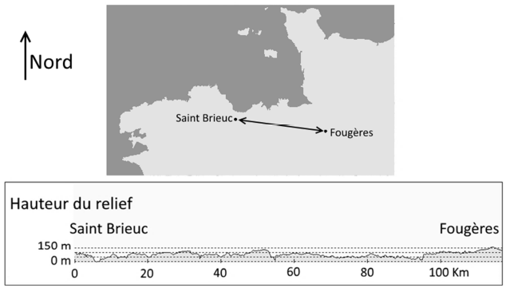

D’après www.heywhatsthat.com/profiler.html

DOCUMENT 5 : Estimation de la profondeur du moho après réalisation d’un profil sismique.

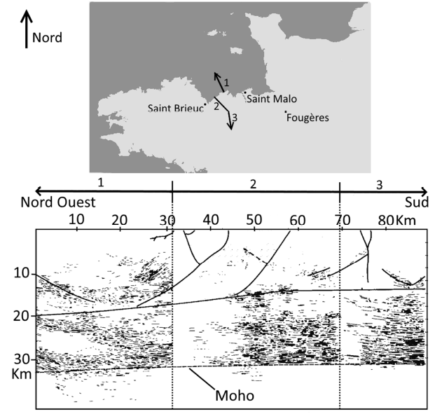

D’après Bitri et coll, 1997, Earth & Planetary Sciences, 1997

2ème PARTIE – Exercice 2 (5 points)

ATMOSPHÈRE, HYDROSPHÈRE, CLIMATS : DU PASSÉ À L’AVENIR

À partir de l’exploitation des documents et des connaissances, justifier que les conditions climatiques globales, il y a 20 000 ans, étaient différentes des conditions climatiques globales actuelles.

DOCUMENTS 1 : Topographies du fond de la mer de la Manche et d’un fleuve actuel.

1a : Cartographie de la profondeur d’une partie nord de la mer de la Manche.
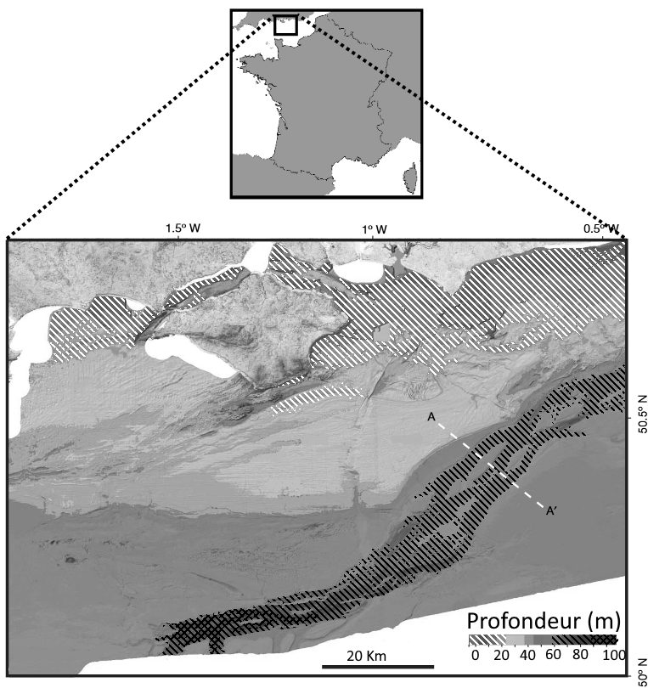

Cartographie d’après Gupta et coll, Nature juillet 2007

Profil topographique A-A’
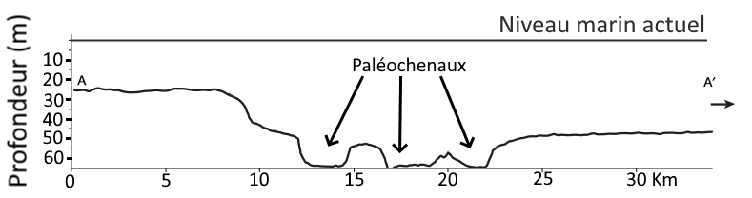

Le creusement des paléochenaux (anciens lits de cours d’eau) a débuté il y a 900 000 ans. Le dernier épisode de creusement est daté de 20 000 ans.

Dates d’après Lericolais, Pour la science, juin 2007
1b : Un fleuve « en tresses » actuel (ici le fleuve Waimakariri en Nouvelle Zélande).

En milieu continental, un fleuve « en tresses » présente de multiples chenaux qui se séparent et se rejoignent.

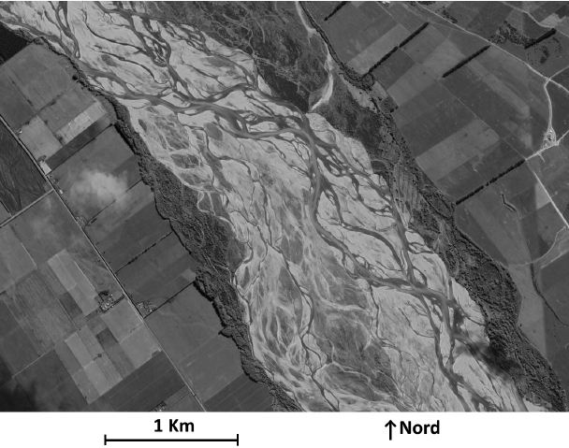
www.wikipedia.org

DOCUMENT 2 : Les causes de la variation du niveau marin

Plusieurs facteurs peuvent intervenir dans la variation du niveau marin (appelée eustatisme). Ils sont récapitulés dans le tableau suivant :

Types d’eustatisme | Origine de la variation du niveau marin | Ampleur de la variation  du niveau marin
Tectono-eustatisme | Modification du niveau marin liée à  l’augmentation ou la diminution du volume  des dorsales | + ou – 100 à 150 m,  vitesse de variation  d’environ + ou – 5 m par  million d’années
Glacio-eustatisme | Modification du niveau marin liée à la  diminution ou l’augmentation du volume  d’eau stockée sous forme de glace sur les  continents | + ou – 125 m  en quelques milliers  d’années
Thermo-eustatisme | Modification du niveau marin liée à  l’augmentation ou la diminution de la  température des océans (dilatation ou  contraction thermique) | Environ +1 m pour +4°C

D’après Thèse d’Ostanciaux, 2012, Niveau marin et déformation de la Terre : Échelles spatiotemporelles.
Stratigraphie. Université Rennes 1.

DOCUMENTS 3 :

3a : Répartition temporelle de quelques vertébrés en Aquitaine.
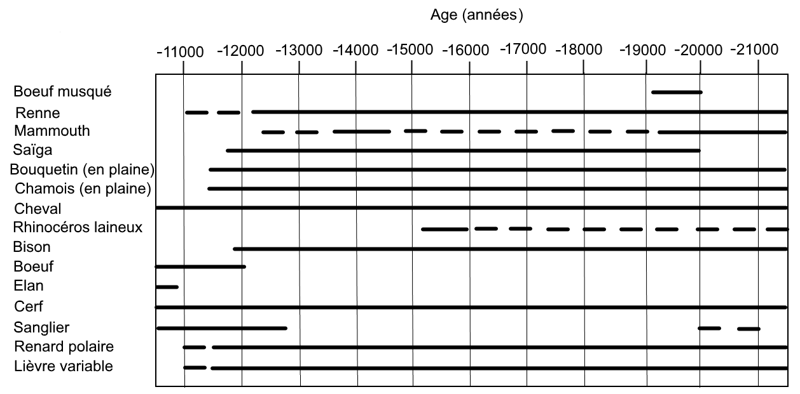

Modifié d’après Delpech, 1999, Paléo

Parmi ces mammifères, ceux vivants aujourd’hui en plaine en Aquitaine sont : le cheval, le bœuf (forme domestiquée de l’auroch), le cerf et le sanglier. On trouve également des blaireaux, des écureuils et des hérissons.

3b : Répartition de quelques vertébrés sauvages en fonction des biotopes
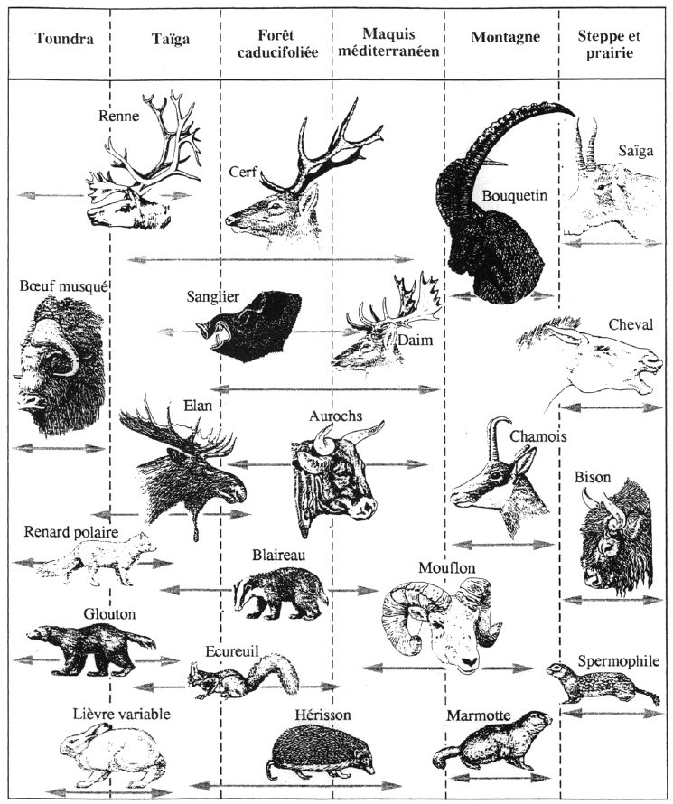
D’après Griggo, 1996, Paléo
Toundra | Formation végétale située dans les zones climatiques froides, polaires ou montagnardes.
Taïga | Forêt boréale fortement liée au climat froid subarctique.
Forêt caducifoliée | Forêt tempérée constituée d’arbres à feuilles caduques.
Maquis méditerranéen | Formation végétale constituée principalement d’arbrisseaux résistants à la chaleur et à la sécheresse.
D’après Wikipédia.org

DOCUMENTS 4 :

4a : Evolution du δ¹⁸O dans le test (=coquille) de foraminifères planctoniques marins (Globigerina bulloides) dans le bassin Cariaco au Venezuela

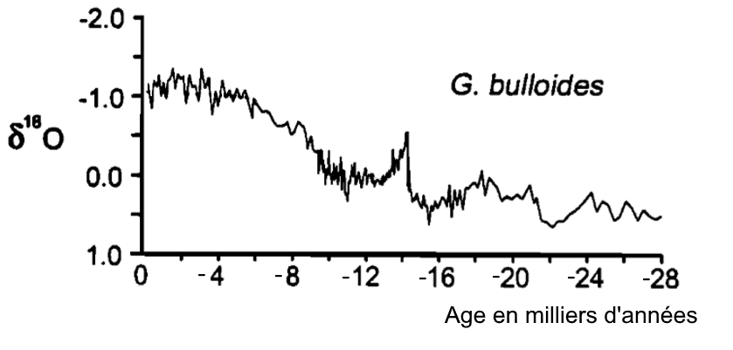
Le δ¹⁸O est exprimé en ‰.
Hui-Ling Lin et coll, 1997, Paleoceanography

4b : Relation entre le δ¹⁸O dans les tests de Globigerina bulloides et la température des eaux de surface.

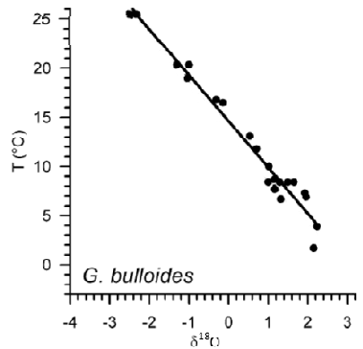
Le δ¹⁸O est exprimé en ‰.
Mulitza et coll, 2003, Palaeogeography, Palaeoclimatology, Palaeoecology

